Copyright
Ce document est Copyright © 2012 par ses contributeurs tels que listés ci-dessous. Vous pouvez le distribuer et/ou le modifier sous les termes des licences GNU General Public License (http://www.gnu.org/licenses/gpl.html), version 3 ou ultérieure ou Creative Commons Attribution License (http://creativecommons.org/licenses/by/3.0/), version 3 ou ultérieure.
Tous les noms de marque cités dans ce guide appartiennent à leurs propriétaires légitimes.
Contributeurs
Auteur : André Merle
Relecteurs : Philippe Clément, Laurent Balland-Poirier
Retours
Veuillez faire parvenir tout commentaire ou suggestion concernant ce document à :
doc@fr.libreoffice.org
Remerciements
Ce chapitre est basé sur les chapitres 7 de OpenOffice.org 3.3 Impress Guide (anglais), LibreOffice 3.6 Introducing Impress (anglais). Les contributeurs de ce chapitre sont :
Michele Zarri Jean Hollis Weber Nicole Cairns Martin J Fox
T. Elliot Turner Peter Hillier-Brook Low Song Chuan
Date de publication et version du logiciel
Publié le 19 mars 2013. Basé sur LibreOffice 3.6.

Note pour les utilisateurs de Mac
Certaines frappes au clavier et certains menus sont différents de ceux utilisés sous Windows et Linux. Le tableau ci-dessous donne quelques équivalences pour les instructions de ce chapitre. Pour une liste plus détaillée, voir l’aide de l’application.
Windows ou Linux | Équivalent Mac | Effet
Choix de menu Outils > Options | LibreOffice > Préférences | Accès au paramétrage des options
Clic-droit | ⌘+clic | Ouvre un menu contextuel
Ctrl (Contrôle) | ⌘ (Commande) | Utilisé avec d’autres touches
F5 | Majuscule+⌘+F5 | Ouvre le Navigateur
F11 | ⌘+T | Ouvre la fenêtre Styles et formatage

Table des matières
Copyright 2
Note pour les utilisateurs de Mac 2
Objets OLE 4
Insérer un nouvel objet OLE 4
Insérer un objet OLE à partir d’un fichier 5
Éditer un objet OLE 5
Classeurs 5
Éditer un classeur 6
Redimensionner et déplacer un classeur 6
Se déplacer dans le classeur 7
Comment un classeur est-il organisé ? 7
Déplacer le curseur vers une cellule 7
Saisir des données 8
Formater les cellules d’un classeur 9
Diagrammes 10
Entrer les données d’un diagramme 10
Ouvrir une fenêtre Table des données du diagramme 10
Entrer des données 11
Présenter les données du diagramme 11
Types de diagrammes 11
Choisir un type de diagramme 13
Ajouter ou retirer des éléments à un diagramme 13
Formater un diagramme 14
Redimensionner et déplacer un diagramme 15
Déplacer les éléments d’un diagramme 16
Modifier l’arrière-plan de la zone du diagramme 17
Modifier l’arrière-plan de la paroi du diagramme 17
Modifier les éléments du diagramme 18
Vidéo et son 18
Formules 19
Dessins, fichiers de texte, fichiers HTML et autres objets 19
Attention   | Toutes les figures ou représentations d’icônes de ce document sont reproduites avec une configuration de LibreOffice qui a adopté le style Tango pour les icônes et la police système pour l’interface utilisateur.  Pour modifier le style des icônes, sélectionnez Outils > Options > LibreOffice > Affichage et dans la section Interface utilisateur :  - choisir la taille et le style des icônes ;  - cocher la case utiliser la police système pour l’interface utilisateur ;  ainsi votre écran peut ne pas correspondre exactement aux représentations.

Généralités
Ce document montre comment insérer divers objets (classeurs, diagrammes, etc.) dans un diaporama. Il est possible d’insérer des objets existants, d’en créer avec les outils d’Impress ou la technologie OLE.
La technologie logicielle de liaison et incorporation d’objets (en anglais OLE : Object Linking and Embedding) permet d’incorporer et de lier différents types de fichiers ou documents. L’intérêt principal de la technologie OLE est de fournir une méthode facile et rapide pour éditer des objets en utilisant les outils du logiciel avec lequel ils ont été créés :
- classeurs au format OpenDocument,
- diagrammes au format OpenDocument,
- dessins au format OpenDocument,
- formules au format OpenDocument,
- textes au format OpenDocument.
Ces types de fichiers peuvent tous être créés avec les divers modules de la suite LibreOffice.
Deux types d’objets OLE peuvent être créés : nouvel objet et à partir d’un fichier.

Classeurs
Pour inclure un classeur dans une diapositive Impress, vous pouvez soit insérer un fichier de tableur existant, soit insérer un nouveau classeur en tant qu’objet OLE. Voyez Objets OLE, page 17 pour pour la méthode d’incorporation.
Un classeur incorporé dans Impress comprend les mêmes fonctionnalités qu’un classeur Calc et permet des calculs et des analyses de données complexes. Cependant, dans le cas de calculs nécessitant de nombreuses feuilles de calcul, il est préférable de les réaliser dans un classeur Calc et d’afficher seulement les résultats dans l’objet incorporé.
Vous pouvez être tenté d’utiliser les feuilles de calcul dans Impress pour créer des tableaux complexes. Cependant la fonctionnalité de création de tableaux (décrite dans le chapitre 3) est souvent plus rapide et plus adaptée si vous n’avez pas de calculs complexes à réaliser.
Le classeur entier est inséré dans votre diapositive. Pour afficher la feuille qui vous intéresse, double-cliquez sur le classeur et sélectionnez-la depuis la rangée des onglets sur la ligne du bas. Mais ce sera la seule visible dans Impress.

Éditer un classeur
Lorsque vous insérez un classeur dans une diapositive, il passe en mode édition, vous pouvez aussitôt travailler sur les données (Figure 3). Remarquez la cellule active et les poignées de redimensionnement noires sur sa bordure. Pour plus d’informations, référez-vous à Saisir des données, page 6 et Formater les cellules d’un classeur, page 7.
Lorsque vous éditez un classeur, certaines des barres d’outils sont modifiées pour vous faciliter la tâche (Figure 1). Un des changements les plus importants est la présence de la barre Formules, juste au-dessous de la barre de formatage. La barre Formules contient de gauche à droite :
- la référence de la cellule active, ou le nom de la plage sélectionnée,
- le bouton Assistant fonctions,
- les boutons Somme et Fonction ou les boutons Annuler et Accepter selon l’édition ou non de la cellule,
- une grande boîte de texte pour saisir ou voir le contenu de la cellule.
Si vous connaissez Calc, vous reconnaîtrez immédiatement les outils, les menus et leurs éléments, car ils sont identiques
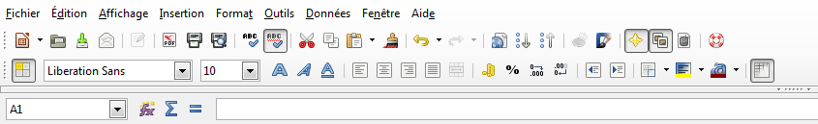Figure 1 : Barres d’outils du mode édition d’un classeur

Redimensionner et déplacer un classeur
Lorsque vous redimensionnez ou déplacez un classeur, ne tenez pas compte de la première ligne, de la première colonne ainsi que des barres de défilement horizontale et verticale. Elles ne sont présentes que pour les besoins de l’édition et ne feront pas partie de la zone visible sur la diapositive.
Pour redimensionner l’espace occupé par le classeur :
- double-cliquez sur le classeur pour passer en mode édition, s’il n’est pas déjà actif ; remarquez les poignées de sélection sur la bordure de la zone du classeur (Figure 3) ;
- déplacez le pointeur de la souris sur une de ces poignées, sa nouvelle forme montre alors l’effet que vous pourrez appliquer à la zone ;
- cliquez, maintenez le bouton de la souris appuyé et faites glisser la poignée ; les poignées d’angle déplacent les deux côtés adjacents en même temps, tandis que celles du milieu n’agissent que sur le côté où elles sont dessinées.
Que vous soyez ou non dans le mode édition, vous pouvez déplacer le classeur dans la diapositive. Dans les deux cas :
- déplacez le pointeur de la souris sur la bordure jusqu’à ce qu’il prenne la forme d’une quadruple flèche ou d’une main selon le système d’exploitation utilisé ;
- cliquez, maintenez le bouton de la souris appuyé et faites glisser le classeur jusqu’à la position désirée ;
- relâchez le bouton de la souris.
Lorsqu’il est sélectionné, le classeur est traité comme n’importe quel autre objet ; en conséquence, le redimensionnement change l’échelle et non pas la zone de classeur couverte (le nombre de lignes ou de colonnes affichées reste le même). Cette opération n’est pas recommandée, car elle apporte des distorsions aux polices et aux images du classeur. En maintenant la touche Maj enfoncé pendant le redimensionnement, vous conservez cependant la proportion entre la hauteur et la largeur de l’objet.

Se déplacer dans le classeur

Comment un classeur est-il organisé ?
Un classeur est constitué de plusieurs tableaux appelés feuilles, qui contiennent des cellules. Cependant avec Impress, une seule de ces feuilles peut être visible à un instant donné sur une diapositive.
Par défaut, un classeur incorporé à Impress comprend une seule feuille nommée Feuille 1, sauf bien sûr si elle a été renommée. Le nom de la feuille est affiché dans le bas de la zone affectée au classeur (Figure 3)
Si nécessaire, vous pouvez ajouter d’autres feuilles par clic droit dans le bas, près de l’onglet existant, puis en choisissant Insérer une feuille dans le menu contextuel. Vous pouvez aussi cliquer sur le signe plus (+) à droite du nom de la feuille actuelle.
Comme dans Calc, vous pouvez renommer une feuille ou la déplacer par rapport aux autres avec le même menu contextuel ou avec le sous-menu Insertion du menu principal.
Note | Une seule feuille – celle qui est active au moment où vous quittez le mode édition – est affichée sur la diapositive, même si vous en avez beaucoup dans votre classeur incorporé.
Chaque feuille est organisée en cellules, ce sont les unités élémentaires d’un classeur. Elles sont identifiées par un numéro de ligne (en-tête affiché sur le côté gauche) et une lettre de colonne (en-tête affiché sur la ligne supérieure). Par exemple la cellule en haut à gauche est repérée A1, tandis que la troisième cellule de la deuxième ligne est C2. Toutes les données (texte, nombres ou fonctions) sont saisies dans une cellule.

Déplacer le curseur vers une cellule
Pour vous déplacer dans le classeur et sélectionner une cellule pour l’activer, vous pouvez :
- utiliser les touches flèches ;
- cliquer-gauche dans la cellule ;
- utiliser les combinaisons Entrée et Maj+Entrée pour vous déplacer respectivement d’une cellule vers le bas ou vers le haut ; la touche Tabulation ou Maj+Tabulation pour vous déplacer respectivement d’une cellule vers la droite ou vers la gauche.
D’autres raccourcis clavier existent pour vous déplacer rapidement vers certaines cellules du classeur. Pour plus d’informations, référez-vous au chapitre 5, Débuter avec Calc, du Guide du débutant.

Saisir des données
Vous ne pouvez saisir des données dans une cellule que si elle est active. Une cellule active est repérée par sa bordure épaisse. La référence de la cellule (ou coordonnées) est aussi affichée à l’extrémité gauche de la barre Formules.
Pour insérer des données, sélectionnez la cellule et saisissez. Remarquez que les données entrées sont aussi affichées dans la partie principale de la barre Formules où il est plus facile de lire.
LibreOffice essaye automatiquement de reconnaître le type de contenu (texte, nombre, date, heure, etc.) saisi dans une cellule afin de lui appliquer le formatage par défaut. Remarquez l’aspect des icônes de la barre Formule, lorsque vous saisissez une donnée (formule, texte ou nombre), elles affichent Annuler et Accepter au lieu de. Pour confirmer une entrée, utilisez Accepter, ou pressez la touche Entrée.
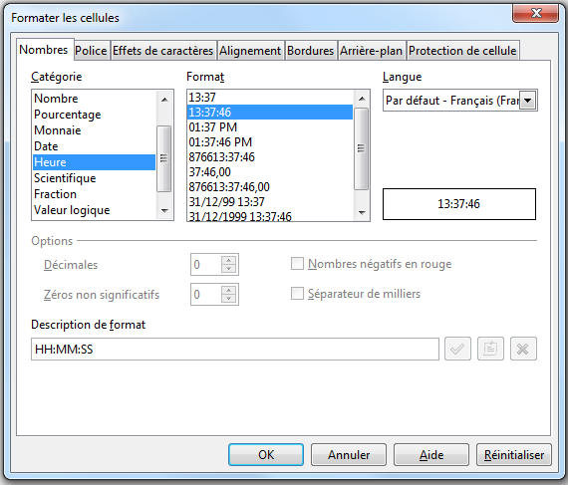Figure 2 : Formater les cellules d’un classeur
Si le type affecté à la cellule par LibreOffice ne vous convient pas, sélectionnez la cellule et modifiez son format en choisissant Format > Cellules dans le menu principal, ou cliquez-droit sur la cellule et sélectionnez Formater les cellules dans le menu contextuel pour ouvrir la boîte de dialogue Formater les cellules (Figure 2).
Astuce | Il est quelquefois utile de traiter les nombres comme du texte (par exemple, les numéros de téléphone) et d’empêcher LibreOffice de retirer les zéros non significatifs ou de les aligner à droite dans une cellule. Pour forcer LibreOffice à traiter l’entrée comme du texte, saisissez une apostrophe droite (') avant de saisir le nombre. Attention, si vous avez sélectionné le remplacement automatique des apostrophes droites en apostrophes courbes (menu Outils > Options d’AutoCorrection, onglet Options linguistiques), vous devez annuler ce remplacement en appuyant sur Ctrl+Z juste après avoir appuyé sur l’apostrophe.

Formater les cellules d’un classeur
Pour les besoins d’une présentation, il peut être nécessaire d’augmenter considérablement la taille de la police des cellules du classeur pour l’harmoniser avec le style des autres diapositives.
Le moyen le plus simple de formater un classeur incorporé est d’utiliser les styles. Lorsque vous travaillez sur un classeur incorporé, vous pouvez bien sûr utiliser les styles de Calc, mais ils ne conviendront probablement pas à votre présentation. Il faudra donc les modifier, ou en créer de nouveaux. Par exemple, il peut être intéressant d’ajuster la taille de police du style de cellule Par défaut à la taille de police du style d’images Standard :
- dans Impress, ouvrez le styliste en sélectionnant le menu Format > Styles et formatage ;
- dans la catégorie Styles d’images, cliquez-droit sur Standard et sélectionnez Modifier ;
- dans l’onglet Police, repérez la taille sélectionnée, puis quittez la boite de dialogue ;
- éditez l’objet classeur par un double-clic ;
- dans le styliste, sélectionnez la catégorie Styles de cellule ;
- cliquez-droit sur le style Par défaut et sélectionnez Modifier ;
- dans l’onglet Police, sélectionnez la même taille de police.
Par défaut, la hauteur des lignes s’adaptera. Vous aurez cependant besoin d’ajuster la largeur de certaines colonnes. Vous pouvez bien sûr modifier n’importe quel autre paramètre de formatage, qui sera appliqué à toutes les cellules par défaut. Vous pouvez également créer des styles pour des mises en forme spécifiques : cliquez-droit dans le styliste et sélectionnez Nouveau.
Pour appliquer un style à une cellule ou à une plage de cellules (ou formater manuellement leurs attributs), sélectionnez d’abord la cellule ou la plage de cellules à modifier. Une plage de cellules est repérée par une zone rectangulaire dont toutes les cellules sont en surbrillance. Pour sélectionner une plage de cellules :
- cliquez sur la première cellule de la plage (soit la cellule en haut à gauche, soit la cellule en bas à droite de la zone rectangulaire) ;
- maintenez le bouton gauche de la souris appuyé et déplacez la souris vers le coin opposé de la zone rectangulaire qui devra former la plage sélectionnée ;
- relâchez le bouton de la souris.
Pour ajouter d’autres cellules à la sélection, maintenez appuyée la touche Ctrl et répétez les étapes 1 à 3 ci-dessus.
Astuce | Vous pouvez aussi cliquer sur la première cellule de la plage, maintenir appuyée la touche Maj, et cliquer sur la cellule du coin opposé.Pour plus d’informations sur la sélection multiple, référez-vous au chapitre 5, Débuter avec Calc, du guide du Débutant.
Quelques raccourcis sont très utiles pour accélérer la sélection, ils sont listés ci-dessous.
- Pour sélectionner toute la feuille visible, cliquez dans la petite boîte entre l’en-tête de colonne A et l’en-tête de ligne 1, ou pressez Ctrl+A.
- Pour sélectionner une colonne, cliquez sur son en-tête (la lettre qui l’identifie).
- Pour sélectionner une ligne, cliquez sur son en-tête (le chiffre qui l’identifie).
Une fois la plage sélectionnée, vous pouvez en modifier le formatage, en particulier la taille de la police, l’alignement (y compris verticalement), la couleur de la police, le format des nombres, les bordures, l’arrière-plan, etc. Pour accéder à ces paramètres, choisissez Format > Cellules dans le menu principal, ou cliquez-droit et sélectionnez Formater les cellules dans le menu contextuel pour ouvrir la boîte de dialogue Formater les cellules (Figure 2).
Si la cellule est trop étroite pour le texte, vous pouvez l’élargir en survolant avec la souris la ligne séparant deux en-têtes de colonnes jusqu’à ce que le pointeur se transforme en double flèche. Cliquez alors avec le bouton gauche et faites glisser la ligne de séparation vers sa nouvelle position. Une procédure identique permet de modifier la hauteur d’une ligne. Un double clic sur la limite entre 2 noms de colonnes ou de lignes permet d’ajuster automatiquement la largeur de la colonne de gauche ou respectivement la hauteur de la ligne du dessus.
Pour insérer des lignes ou des colonnes dans une feuille de calcul, utilisez le menu Insertion, ou cliquez-droit sur l’en-tête de ligne ou de colonne et choisissez l’option qui convient dans le menu contextuel. Pour fusionner des cellules, sélectionnez-les et choisissez Format > Fusionner les cellules ou Fusionner et centrer les cellules dans le menu principal. Pour scinder un groupe de cellules qui a été fusionné, sélectionnez-le et choisissez Format > Scinder les cellules. Il n’est pas possible de scinder une cellule seule comme dans un tableau classique Impress ou Writer.
Dès que l’apparence du tableau vous satisfait, quittez le mode édition en cliquant en dehors de la zone du classeur. Remarquez qu’Impress affiche exactement les mêmes cellules du tableau qu’en mode édition. Cela vous permet de cacher des données, mais peut aussi causer la perte apparente de lignes et de colonnes. Assurez-vous que toute la partie désirée est affichée avant de quitter le mode édition.
Astuce | Pour revenir en mode édition, double-cliquez sur le classeur, ou cliquez-droit et sélectionnez Éditer.

Diagrammes
L’utilisation des diagrammes est décrite en détail dans le chapitre 3, Créer des diagrammes et des graphiques du guide Calc.
Vous pouvez insérer un diagramme dans votre présentation avec les outils d’Impress ou en tant qu’objet OLE. Référez-vous à la section Erreur : source de la référence non trouvée, page Erreur : source de la référence non trouvée pour plus d’information sur l’insertion de diagrammes en tant qu’objets OLE.
Pour insérer un diagramme en utilisant les outils Impress, sélectionnez l’icône Diagramme sur le modèle de mise en page automatique de diapositive (Figure 3) ou sélectionnez Insertion > Diagramme, ou encore cliquez sur l’icône Diagramme dans la barre d’outils standard.
Figure 3 : Insérer des objets dans une diapositive

Entrer les données d’un diagramme

Ouvrir la fenêtre Table des données du diagramme
Suite à la commande Insérer un diagramme un diagramme contenant un échantillon de données est affiché (Figure 4).
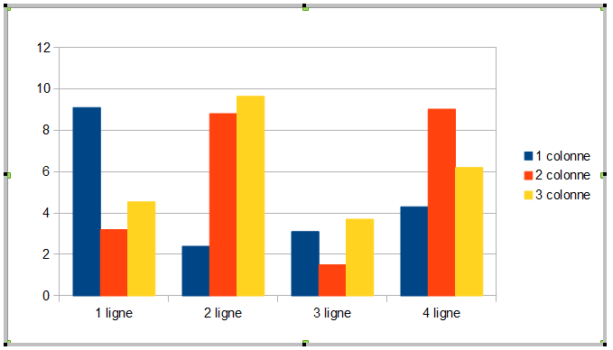Figure 4 : Diagramme avec échantillon de données
Cliquez sur l’icône Table de données du diagramme, ou choisissez Affichage > Table de données du diagramme, ou encore, cliquez-droit sur le diagramme et sélectionnez Table de données du diagramme pour ouvrir la boîte de dialogue Table de données (Figure 5).
Astuce | Si vous faites glisser la boîte de dialogue Table de données, pour que le diagramme soit visible, vous pouvez voir immédiatement les résultats de chaque modification.
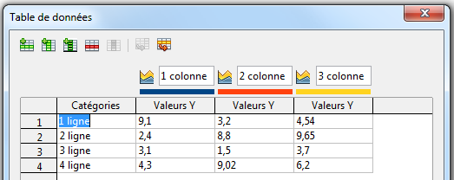Figure 5 : Table des données du diagramme

Entrer des données
Saisissez ou collez les données dans les cellules de la boîte de dialogue Table de données.
Vous pouvez utiliser les icônes du coin haut gauche pour varier le nombre d’éléments du diagramme, de gauche à droite.
- Trois icônes d’insertion : lignes, séries (colonnes) et colonnes de texte.
- Deux icônes de suppression : lignes, séries (colonnes) avec leurs données.
- Deux icônes de déplacement : la série (colonne) sélectionnée vers la droite, la ligne sélectionnée vers le bas.
Quand les données ont été modifiées, vous pouvez fermer la boite de dialogue en cliquant sur la croix.

Présenter les données du diagramme
Vous pouvez présenter vos données sous de nombreux formats de diagramme ; choisissez celui qui correspond le mieux au message que vous voulez faire passer.

Types de diagrammes
La liste suivante des types de diagramme vous aidera à choisir celui qui convient à vos données. Pour plus de détails, référez-vous au chapitre 3, Créer des diagrammes et des graphiques du guide Calc. Les types Colonne, Barre, Secteur et Zone sont disponibles en 2D et en 3D.
Colonne
Les types Colonne affichent les données suivant des barres verticales. Il est adapté aux diagrammes qui ont relativement peu de points de données (pour des séries plus importantes, il est préférable d’utiliser le type Ligne). Le type Colonne normal est le type de diagramme par défaut.
Barre
Les types Barre affichent les données suivant des barres horizontales.
Secteur
Les types Secteur permettent une comparaison de proportions, par exemple des dépenses par catégorie. Il est préférable de ne pas retenir plus de six catégories de valeur, au-delà, l’impact visuel s’affaiblit rapidement. Ces types incluent aussi les Tores.
Zone
Les types Zone sont des variantes des types Ligne ou Colonne empilé. Ils sont utiles si vous voulez souligner l’importance de certaines différences entre les catégories. Vous pouvez être amené à modifier l’attribut transparence des séries de données pour pouvoir visualiser les séries masquées par celles les plus en avant.
Ligne
Les types Ligne sont des séries représentant les données suivant des points ou des lignes. L’axe des abscisses est considéré comme un axe de catégories (texte) et non de valeurs numériques.
XY (dispersion)
Les types XY (dispersion) permettent de tracer des courbes en positionnant les points suivants les valeurs numériques en abscisse (X) et en ordonnée (Y). C’est le type adapté pour les diagrammes cartésiens.
Attention | Il ne faut pas confondre le type Ligne avec le type XY (dispersion). Pour le premier l’axe des abscisses est considéré comme un axe de catégories et les points sont positionnés à égale distance suivant cet axe. Pour le second c’est la valeur numérique X du point qui permet de le placer le long de l’axe des abscisses.
Bulle
Les types Bulle sont conçus pour représenter trois variables : deux d’entre elles marquent la position du centre d’une bulle sur un graphique cartésien, tandis que la troisième donne le rayon de la bulle.
Toile
Les types Toile sont semblables aux graphiques polaires ou de radar et sont utiles pour comparer plusieurs données simultanément. Les pôles correspondent aux axes Y des autres diagrammes. Généralement, pour que le diagramme reste clair, il ne faut pas plus de trois à huit axes.
Cours
Les types Cours sont des diagrammes de type Colonne spécialisés pour les valeurs boursières. Les données exigées pour ces diagrammes sont des séries de cours d’ouverture, de fermeture, des cours les plus hauts ou les plus bas. L’axe X est une série de données de temps.
Colonne et ligne
Les types Colonne et ligne sont une combinaison des deux autres types de diagrammes. C’est pratique pour combiner deux séries de données distinctes, mais liées, par exemple des ventes au fil du temps (la colonne) et les tendances de marge bénéficiaire (la ligne).

Choisir un type de diagramme
Pour choisir un type de diagramme :
- double-cliquez sur le diagramme pour entrer en mode édition ;
- cliquez sur l’icône Type de diagramme, ou choisissez Format > Type de diagramme dans le menu principal, ou encore cliquez-droit sur le diagramme et sélectionnez Type de diagramme pour ouvrir la boîte de dialogue Type de diagramme (Figure 6) ;
- si vous modifiez la sélection dans la partie gauche, l’affichage de la partie droite change ; en plaçant la boîte de dialogue sur le côté de l’écran, vous pouvez voir les changements dans votre diagramme ;
- lorsque vous modifiez la sélection dans la partie gauche, d’autres options sont disponibles dans la partie droite ; par exemple, certains types ont des variantes en deux ou trois dimensions ; les diagrammes 3D proposent d’autres formes pour les colonnes ou les barres ;
- choisissez le type qui vous convient et cliquez sur OK ; la boîte de dialogue se ferme pour revenir à la fenêtre édition.
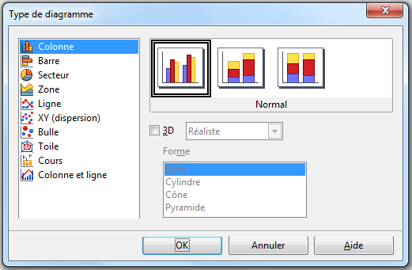Figure 6 : Boîte de dialogue Type de diagramme
Vous pouvez maintenant continuer à formater le diagramme, ajouter des données, ou cliquer à l’extérieur du diagramme pour revenir au mode normal.

Modifier un diagramme

Ajouter ou retirer des éléments à un diagramme
Le diagramme par défaut comprend seulement quelques éléments : un axe X, un axe Y, la paroi du diagramme et la légende. Vous pouvez ajouter d’autres éléments au diagramme sélectionné en cliquant sur Insertion (Figure 7) dans le menu principal. Chaque clic sur un élément du menu ouvre une boîte de dialogue qui vous permet de configurer les éléments ou de les retirer. Pour retirer un élément, vous pouvez aussi le sélectionner et appuyer sur la touche Suppr.
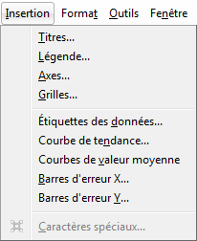Figure 7 : Menu Insertion pour un diagramme

Déplacer les éléments d’un diagramme
Vous pouvez déplacer ou redimensionner chaque élément d’un diagramme indépendamment des autres. Par exemple, déplacer la légende autour du graphique. Les diagrammes de type secteur autorisent le déplacement individuel de chaque secteur tout comme l’éclatement total de l’ensemble du cercle.
- Double-cliquez sur le diagramme pour entrer dans le mode édition.
- Cliquez sur un des éléments – titre, légende, ou graphique – pour le sélectionner, ses poignées de redimensionnement vertes apparaissent. Si vous voulez déplacer un secteur de cercle, cliquez sur le cercle pour le sélectionner, cliquez ensuite sur le secteur.
- Déplacez le pointeur de la souris au-dessus de l’élément sélectionné. Lorsque le pointeur change de forme, cliquez-glissez pour déplacer l’élément.
- Relâchez le bouton, lorsque l’élément atteint l’emplacement voulu.
Note | Si vous devez traiter un graphique 3D, les poignées de sélection sont rondes et rouges et permettent de régler l’angle de vue. À ce moment-là, vous ne pouvez plus redimensionner ni déplacer le graphique, cliquez à nouveau pour revenir aux poignées carrées et vertes. Vous pouvez alors redimensionner ou déplacer votre graphique 3D.

Mettre en forme les éléments d’un diagramme
Lorsque le diagramme sélectionné est en mode édition, chaque élément peut être individuellement modifié et formaté. Pour plus d’informations sur la modification d’un diagramme, référez-vous au guide Calc, chapitre 3 Créer des diagrammes et des graphiques.
Vous pouvez changer le format de votre diagramme en cliquant sur Format dans le menu principal (Figure 8) où vous trouverez les options de formatage décrites ci-dessous. Ces options seront valides ou grisées selon la partie du diagramme sélectionnée.
- Formater la sélection ouvre une boîte de dialogue à partir de laquelle vous pourrez choisir le remplissage, les bordures, la transparence, les effets de caractère, la police et la position de l’élément sélectionné sur le diagramme.
- Position et taille ouvre la boîte de dialogue Position et taille (voyez la section Redimensionner et déplacer un diagramme page 16). Cette commande n’est pas disponible pour tous les éléments.
- Disposition propose deux options : Envoyer vers l’avant et Envoyer vers l’arrière. Une seule peut être active selon les éléments sélectionnés. Utilisez ces options pour gérer les éventuels recouvrements de l’affichage des séries de données.
- Titre formate les titres du diagramme.
- Légende formate les bordures, le remplissage, la transparence, la police, les effets de caractères et la position de la légende.
- Axe formate les axes principaux et secondaires du diagramme ainsi que le texte qui apparaît sur l’axe des X et des Y.
- Grille formate les lignes qui constituent la grille d’un diagramme.
- Paroi, Arrière-plan du diagramme sont décrits dans les sections suivantes.
- Plancher du diagramme concerne les diagrammes 3D. La boîte de dialogue Paroi du diagramme propose les mêmes options de formatage que celles décrites à la section Modifier la zone du diagramme page 15.
- Type de diagramme modifie le modèle de diagramme affiché, ainsi que son nombre de dimensions (2D ou 3D) ; voyez la section Choisir un type de diagramme page 12.
- Plages de données n’est pas accessible dans un diagramme créé depuis Impress.
- Affichage 3D formate l’angle sous lequel est vu le diagramme 3D.
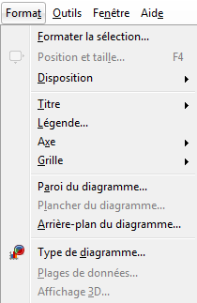Figure 8 : Menu Format pour un diagramme
Note | Plancher du diagramme et Affichage 3D sont seulement disponibles si le diagramme est en 3D. Ces options sont grisées lorsqu’un diagramme 2D est sélectionné.
Un diagramme est constitué de deux zones principales : la Paroi du diagramme et l’Arrière-plan du diagramme. Elles contrôlent les différents paramètres du diagramme. Il est bon de connaître leurs différences avant de formater un diagramme.
Paroi du diagramme : contient la partie graphique du diagramme qui présente les données, délimitée par les axes.
Arrière-plan du diagramme : c’est la zone qui entoure le graphique. Le titre (optionnel) et la légende sont inclus dans l’arrière-plan du diagramme.
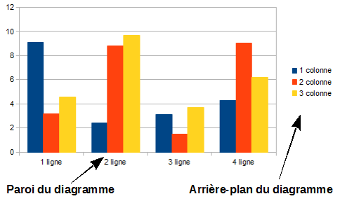Figure 9 : Paroi et arrière-plan du diagramme

Modifier la zone du diagramme
La zone du diagramme est la zone entourant le graphique, incluant le titre (optionnel) et la légende. Cette zone est aussi nommée arrière-plan du diagramme.
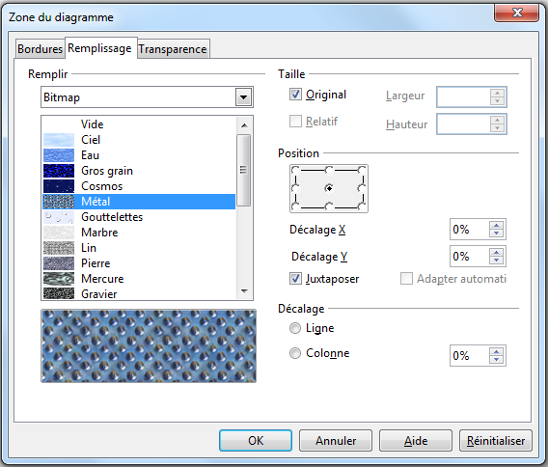Figure 10 : Boîte de dialogue Zone du diagramme
- Double-cliquez sur le diagramme pour entrer dans le mode édition.
- Ouvrez la boîte de dialogue Zone du diagramme (Figure 15) par l’une des actions ci-dessous :
- choisissez Format > Formater la sélection ;
- choisissez Format > Arrière-plan du diagramme ;
- cliquez-droit dans la zone du diagramme et sélectionnez Formater la zone du diagramme dans le menu contextuel ;
- double-cliquez dans la zone du diagramme.
- Faites votre choix et cliquez sur OK.

Modifier la paroi du diagramme
La paroi du diagramme est la zone qui contient les éléments du graphique (axes, séries de données).
- Double-cliquez sur le diagramme pour entrer dans le mode édition.
- Ouvrez la boîte de dialogue Paroi du diagramme par l’une des actions ci-dessous :
- choisissez Format > Paroi du diagramme ;
- cliquez-droit dans la paroi du diagramme et sélectionnez Formater la paroi dans le menu contextuel ;
- double-cliquez sur la paroi du diagramme.
- La boîte de dialogue Paroi du diagramme propose les mêmes options de formatage que celles décrites à la section Modifier la zone du diagramme (voir supra).
- Faites votre choix et cliquez sur OK.

Redimensionner et déplacer un diagramme
Vous pouvez redimensionner ou déplacer tous les éléments d’un diagramme en même temps, interactivement, ou en utilisant la boîte de dialogue Position et taille. Vous pouvez aussi combiner les deux méthodes, la première pour approcher la position et la deuxième pour la régler plus finement.
Sortez du mode édition du diagramme et cliquez dessus : des poignées de sélection vertes apparaissent. Le diagramme est sélectionné.
Pour redimensionner interactivement un diagramme, cliquez sur une des poignées d’angle et faites glisser. Pour conserver le ratio hauteur/largeur, maintenez appuyée la touche Maj, pendant que vous cliquez-glissez.
Pour déplacer interactivement un diagramme :
- Amenez le pointeur de la souris au-dessus du diagramme (sauf sur une poignée de sélection). Lorsque la forme du pointeur change, cliquez et faites glisser le diagramme jusqu’à sa nouvelle position.
- Relâchez le bouton de la souris lorsque le diagramme atteint l’emplacement prévu.
Pour redimensionner ou déplacer un diagramme en utilisant la boîte de dialogue Position et taille (Figure 11) :
Choisissez Format > position et taille dans le menu principal, ou cliquez-droit et sélectionnez Position et taille dans le menu contextuel, ou encore pressez F4 pour ouvrir la boîte de dialogue Position et taille (Figure 11). Pour plus d’informations sur cette boîte de dialogue, référez-vous au Chapitre 6, Mettre en forme des objets graphiques.
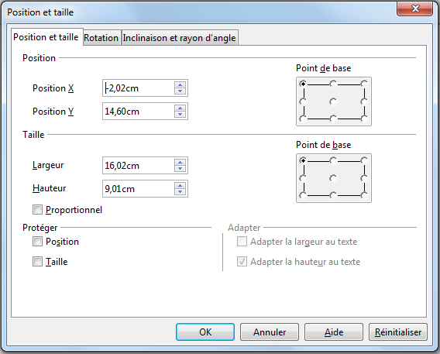Figure 11 : Boîte de dialogue Position et taille

Objets OLE
Il est possible d’insérer un objet OLE en le créant directement avec Impress ou bien en incorporant un fichier existant.

Insérer un nouvel objet OLE
Lorsque vous insérez un nouvel objet OLE dans votre présentation, il est seulement disponible dans votre présentation et ne peut être édité qu’avec Impress.
Pour ajouter un nouvel objet OLE dans votre présentation :
- sélectionnez la diapositive dans laquelle vous voulez insérer l’objet OLE ;
- choisissez Insertion > Objet > Objet OLE dans le menu principal ;
- dans la boîte de dialogue Insérer un nouvel objet OLE (Figure 1) choisissez Créer un nouvel objet ;
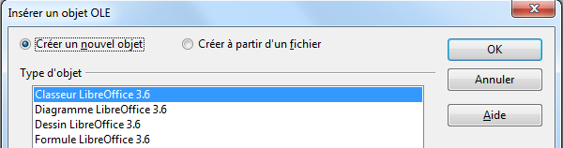Figure 12 : Insérer un nouvel objet OLE
- sélectionnez le type d’objet OLE que vous voulez créer et cliquez sur OK ;
- un nouvel objet OLE est inséré au centre de la diapositive en mode édition ; les barres d’outils affichées dans Impress changent et fournissent les outils nécessaires à la création du nouvel objet OLE.
Note | Sous Windows, le type Autres objets ouvre une nouvelle boîte de dialogue Insérer un objet permettant d’insérer des objets utilisant d’autres logiciels compatibles avec OLE. Cette option permet de créer un nouvel objet et un objet à partir d’un fichier.

Insérer un objet OLE à partir d’un fichier
Lorsque vous insérez un fichier dans votre diapositive en tant qu’objet OLE, par défaut, les changements apportés depuis Impress n’affectent pas le fichier original. De la même manière, les changements réalisés dans le fichier original n’apparaissent pas dans le fichier incorporé. Si vous voulez que les modifications s’effectuent dans les deux versions, il faut lier le fichier au moment de son incorporation.
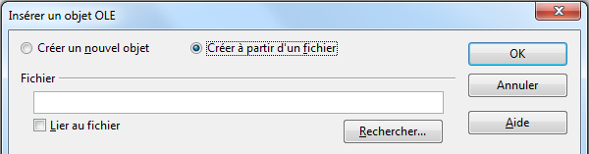Figure 13 : Insérer un objet OLE à partir d’un fichier
Pour insérer un fichier en tant qu’objet OLE dans votre présentation :
- sélectionnez la diapositive dans laquelle vous voulez insérer l’objet OLE ;
- choisissez Insertion > Objet > Objet OLE dans le menu principal ;
- dans la boîte de dialogue Insérer un nouvel objet OLE (Figure 1) choisissez Créer à partir d’un fichier, la boîte de dialogue se transforme et affiche une boîte pour saisir le nom du fichier (Figure 2) ;
- cliquez sur Rechercher et la boîte de dialogue Ouvrir s’affiche ;
- lorsque vous avez trouvé le fichier à insérer, cliquez sur Ouvrir ;
- cochez la case Lier au fichier si vous voulez synchroniser chaque modification entre l’original et votre présentation ;
- cliquez sur OK pour insérer le fichier en tant qu’objet OLE.

Éditer un objet OLE
Pour éditer un objet OLE après sa création ou son insertion à partir d’un fichier, double-cliquez dessus pour entrer dans le mode édition (Figure 3). Les barres d’outils affichées dans Impress changent et fournissent les outils nécessaires à la création du nouvel objet OLE.
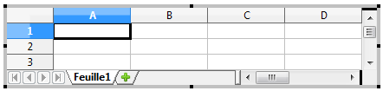Figure 14 : Objet OLE en mode édition

Vidéo et son
Pour insérer un clip vidéo ou un fichier son dans votre présentation :
- cliquez sur l’icône Insérer une vidéo (Figure 3) sur la diapositive (avec une mise en page automatique du type Titre, contenu) ou choisissez Insertion > Vidéo et son dans le menu principal pour ouvrir la boîte de dialogue Insérer des vidéos et des sons qui permet de rechercher un fichier sur l’ordinateur ;
- sélectionnez le fichier à insérer et cliquez sur Ouvrir pour le placer sur la diapositive.
Astuce | Dans la boîte de dialogue Insérer des vidéos et des sons, ouvrez la liste déroulante Tous les fichiers son et vidéo pour afficher la liste des types de fichiers audio et vidéo supportés par Impress.
Pour insérer des clips directement depuis Gallery :
- si Gallery n’est pas déjà présente, choisissez Outils > Gallery dans le menu principal ;
- rechercher un thème contenant des fichiers média (par exemple dans Sons) ;
- cliquez sur le média à insérer et faites-le glisser sur la diapositive ; attention, il n’est pas incorporé à la présentation, mais seulement lié.
Figure 15 : Barre d'outils Lecture de média
La barre d’outils Lecture de média (Figure 15) est automatiquement ouverte dès qu’un média est sélectionné. La position par défaut de cette barre d’outils est en bas de l’écran juste au-dessus de la barre d’outils Dessin. Cependant, cette barre d’outils peut être détachée pour flotter sur l’écran. Si la barre d’outils ne s’ouvre pas, sélectionnez Affichage > Barres d’outils > Lecture de média.
La barre d’outils Lecture de média contient, de gauche à droite, les outils suivants :
Vidéo et son : ouvre la boîte de dialogue Insérer des vidéos et des sons qui permet de rechercher un fichier sur l’ordinateur.
Lire, Pause, Arrêter : contrôlent la lecture du média.
Répéter : si activé, la lecture sera répétée tant que l’outil ne sera pas désactivé.
Curseur de lecture : permet de se positionner dans le fichier média.
Horloge : affiche la durée écoulée de la lecture par rapport à sa durée totale.
Silencieux : si activé, le son est supprimé.
Curseur de volume : règle le volume du son.
Menu déroulant Afficher : (seulement disponible pour les vidéos) permet d’ajuster la taille de la lecture du film.
La lecture de la vidéo démarre dès que la diapositive est affichée au cours de la présentation.
Par défaut, Impress lie le fichier média à la présentation. La présentation est ainsi allégée, mais lorsque la présentation seule est déplacée, le lien est cassé et la lecture du média ne fonctionne plus. Pour ne pas rencontrer ce problème :
- placez le fichier média dans le même dossier que la présentation ;
- insérez le média dans la présentation ;
- copiez la présentation et le fichier média vers le même dossier de l’ordinateur qui doit être utilisé.
Astuce | Vous pouvez incorporer le média à la présentation si vous l’insérez par Insertion > Vidéo et son dans le menu principal. Il suffit alors de décocher la case Lier de la boîte de dialogue Insérer des vidéos et des sons, le fichier résultant sera plus volumineux, mais la présentation sera constituée d’un seul fichier.
Impress dispose d’un lecteur de média pour avoir un aperçu des fichiers avant de les insérer dans la présentation. Pour l’ouvrir, choisissez Outils > Lecteur de média dans le menu principal, sa barre d’outils est la même que la barre d’outils Lecture de média (Figure 15).

Formules
Utilisez Insertion > Objet > Formule pour insérer un objet Math dans une diapositive. Une formule peut aussi être insérée comme un objet OLE ; voyez Erreur : source de la référence non trouvée, page Erreur : source de la référence non trouvée pour plus d’information.
Lorsque vous insérez une formule, vous entrez dans le mode édition et le menu de LibreOffice Math se substitue au menu principal.
Attention de bien utiliser des tailles de police harmonisées avec celles du reste de la présentation. Pour changer les attributs de police d’un objet Math, sélectionnez Format > Taille de police dans le menu principal. Pour changer le type de police, sélectionnez Format > Polices dans le menu principal.
Pour de plus amples informations sur la création de formules, référez-vous au chapitre 9 Débuter avec Math du Guide du débutant, ou au guide Math.
Note | Contrairement aux formules dans Writer, une formule est traitée comme un objet dans Impress, elle ne sera donc pas automatiquement alignée avec le reste du texte. Comme tout objet, une formule peut cependant être déplacée. Par contre son redimensionnement ne peut se faire avec les poignées : vous devez utiliser le menu Format > Position et taille.

Dessins, fichiers de texte, fichiers HTML et autres objets
Dans une présentation Impress, vous pouvez insérer des dessins, des fichiers de texte et des fichiers HTML. Choisissez Insertion > Fichier dans le menu principal pour ouvrir la boîte de dialogue Insérer un fichier. Dans un dossier, tous les fichiers sont visibles, mais seuls ceux qui sont reconnus par Impress pourront être insérés dans une présentation.
Des dessins, des fichiers de texte, des fichiers HTML et d’autres objets peuvent aussi être inclus dans une présentation en tant qu’objets OLE ; voyez Erreur : source de la référence non trouvée, page Erreur : source de la référence non trouvée pour plus d’information.

